Временно исполняющий обязанности Главы внутригородского муниципального образования города Севастополя - Ленинского муниципального округа города Севастополя, исполняющий полномочия Председателя Совета, Главы местной администрации
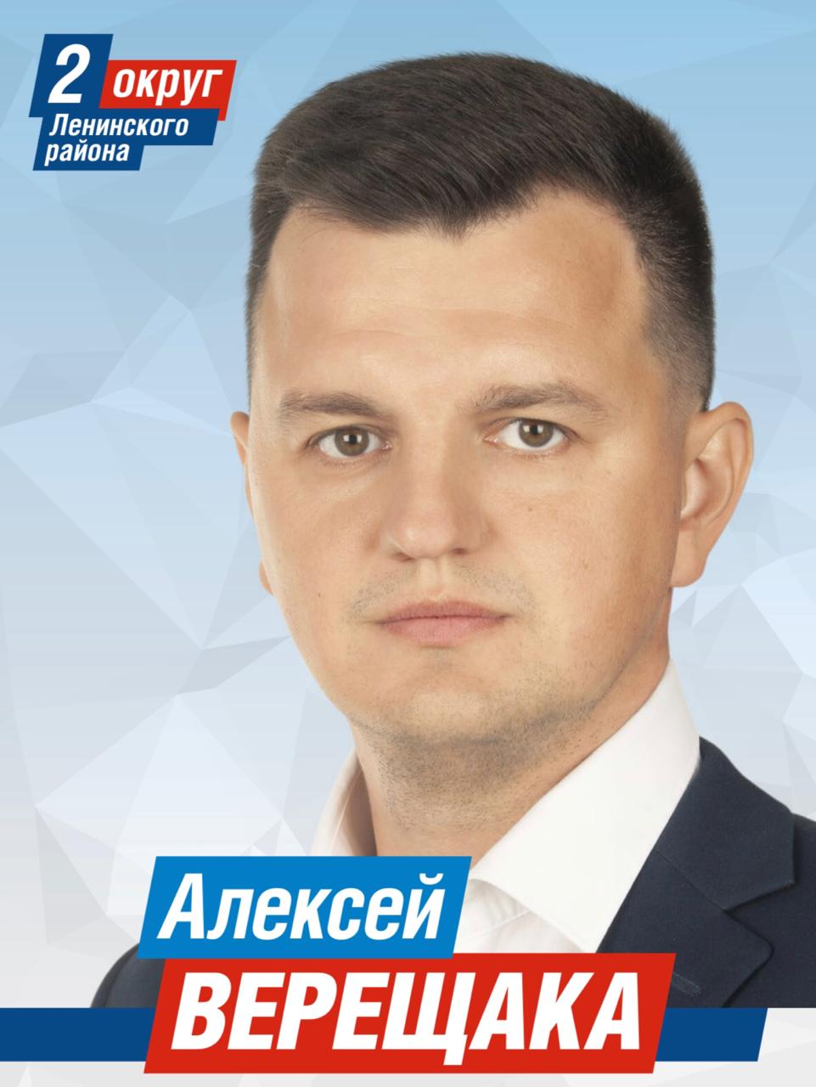
Верещака Алексей Олегович
Место рождения: с. Беляевка, Оренбургская область, СССР
Образование: Высшее, лечебное дело, Крымский государственный медицинский университет имени С.И. Георгиевского, 2006 год
Послевузовское образование:
- Интернатура «Неотложное состояние, медицина катастроф, кардио-реанимация», Крымский государственный медицинский университет имени С.И. Георгиевского, 2008 год
- Бакалавр, «Правоведение», Таврическая национальная академия
им. В.И. Вернадского, 2011 год.
Член ВПП «ЕДИНАЯ РОССИЯ» с 26.07.2017г. Председатель общественного совета Федерального партийного проекта «Детский Спорт».
Дополнительная информация:
член Всероссийской партии «Единая Россия» с 2018 года; с 2018 по 2022 года был председателем Общественного совета федерального партийного проекта «Детский спорт», с 2022 года - председатель Общественного совета партийного проекта «Выбирай свое»; избран депутатом Совета Ленинского муниципального округа города Севастополя в сентябре 2020 года.
По Решению сессии Совета Ленинского муниципального округа города Севастополя временно возложены обязанности Главы внутригородского муниципального образования города Севастополя - Ленинского муниципального округа города Севастополя, исполняющего полномочия Председателя Совета, Главы местной администрации

СЕРДЮК Максим Анатольевич
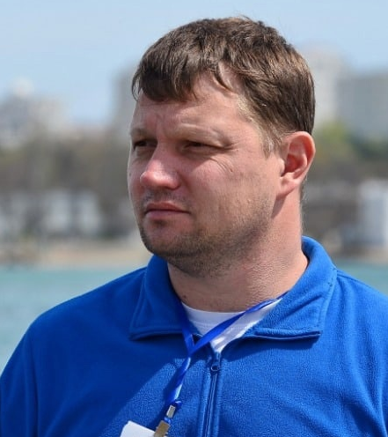
Место рождения: город Севастополь
Депутатская деятельность: Избирался депутатом Ленинского МО в трех созывах.
Принимал участие в предварительных голосованиях кандидатов в депутаты ГД РФ седьмого созыва. Член ВПП "ЕДИНАЯ РОССИЯ"
Общественная деятельность:
· Председатель региональной общественной организации «Дорожный контроль - Севастополь» с 2011 г.;
· Член общественной палаты города Севастополя второго созыва;
· Руководитель проекта «Дорожная инспекция ОНФ/Карта убитых дорог» по городу Севастополю с 2016 года;
· Ведущий программы «Дорожный контроль» на телеканале «Первый Севастопольский»
Награжден:
· Медалью Министерства обороны Российской Федерации «За возвращение Крыма»;
· Памятной медалью «За освобождение Крыма и Севастополя 16 марта 2014» за личный вклад в возвращение Крыма в Россию;
· Памятным знаком «За 3-ю оборону Севастополя»;
· Юбилейной медалью: «70 лет освобождения Крыма и Севастополя от немецко-фашистских захватчиков»;
· Памятным знаком «70 лет освобождения Севастополя»;
· Памятной наградой от Губернатора города Севастополя и благодарственным письмом организационного комитета по подготовке основных мероприятий, связанных с празднованием 70-летия победы в Великой Отечественной войне 1941-1945 годов;
Отмечен:
- Благодарственными письмами от Губернатора города Севастополя, внутригородского муниципального образования Ленинского района, Общероссийского общественного движения «Народный фронт «За Россию», ветеранских организаций города Севастополя;
- Занесен на Доску почета Ленинского муниципального округа города Севастополя по итогам работы в 2022 году.
С 2012 года провожу ежегодную акцию «Подвезу ВЕТЕРАНА», целью которой является комфортная доставка ветеранов ВОВ на празднование 9 мая и обратно домой на личных автомобилях участников акции;
С 2011 года провожу ежегодную акцию «День памяти жертв в ДТП», целью которой является популяризация соблюдения ПДД, напоминание о причинах и жертвах трагедий на дорогах Севастополя;
В феврале 2014 года руководил общественным движением «Автоканал Севастополя», которое осуществляло круглосуточное патрулирование улиц города, обеспечивало всем необходимым блок-посты, обеспечивало постоянную радиосвязь всех заинтересованных сторон, включая силовые, оперативно отрабатывали поступающую от МВД, ФСБ и иных структур информацию о нарушении общественного порядка, подозрительных лицах и транспорте. Считаю за честь находится на сайте «Миротворец»;
В 2018 году по версии сайта "ForPost" стал победителем номинации "Общественник года".

ГАЙДУК Артём Юрьевич
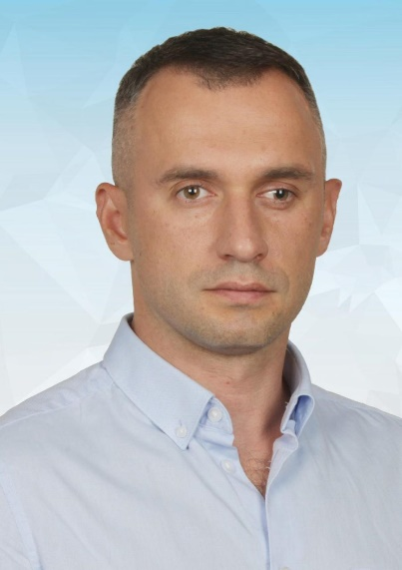
Гайдук Артём Юрьевич
Председатель общественного движения «Я-Севастополец!»
Родился 15 июля 1983 года.
Отец офицер Черноморского флота, участник боевых действий, мать фармацевт.
Окончил школу номер 8 Министерства обороны РФ на ул. Генерала Лебедя. Получил два высших образования в Петербурге и Севастополе.
Организовал с нуля электротехническое предприятие «РОСТОК», которое сейчас возглавляет.
С 2008 года руководит общественным движением «Я-Севастополец!», активный участник Русской весны.
Любит спорт и прививает его своим детям. Занимается боксом.
Главной задачей муниципального депутата видит защиту интересов жителей своего округа и совместную работу со всеми ветвями власти на благо Ленинского района и Севастополя.
Женат. Воспитывает двоих детей: сына и дочь. Сын учится в Севастопольском президентском кадетском училище.
Член ВПП "ЕДИНАЯ РОССИЯ"

КАШЛЯКОВА Виктория Андреевна
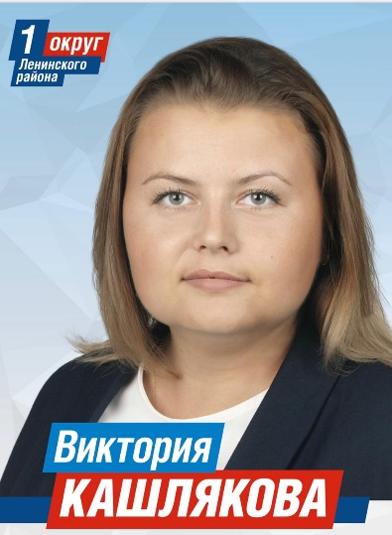
Родилась в 1990 году. Председатель Регионального общественного добровольческого движения «Мы вместе – Севастополь». Образование высшее.
С 2011 года окончила Кировоградский государственный педагогический университет имени Владимира Винниченко, специальность – право, Европейский университет, специальность – правоведение, Крымский федеральный университет имени В.И. Вернадского по специальности «Государственное и муниципальное управление».
С 2013 года занимала разные должности в центре предоставления административных услуг Администрации, в Главном управлении юстиции, Управлении Федеральной службы судебных приставов по городу Севастополю, АО «Севтелеком». Работала преподавателем кафедры правоведения Севастопольского экономико-гуманитарного института Крымского федерального университета имени В.И. Вернадского и Институте развития города Севастополя государственного университета.
Член регионального штаба Общероссийского народного фронта в г. Севастополе. Член Палаты молодых законодателей при Совете Федерации Федерального Собрания Российской Федерации.
Член ВПП «ЕДИНАЯ РОССИЯ».

МУДРЕЦОВА Светлана Александровна
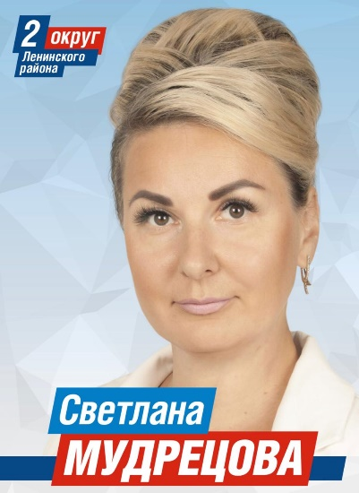
Светлана Александровна Мудрецова
Депутат, председатель постоянной комиссии Совета Ленинского МО по социально-гуманитарным вопросам второго и третьего созыва
Старший преподаватель Севастопольского государственного университета. Тренер высшей квалификационной категории.
Региональный координатор федерального проекта "Детский спорт".
Родилась в 1977 г. в семье военнослужащего. Родители родом из Севастополя.
В 2003 г. окончила Уссурийский государственный педагогический институт. Работала в детско-юношеской спортивной школе. Воспитанники Светланы - чемпионы и призёры Приморского края.
Являлась Президентом федерации по спортивной аэробике; неоднократно была награждена грамотами и дипломами Департамента науки и образования, медалью и грамотами главы администрации и др.
Член партии "Единая Россия" с 2001 г.
Принимала активное участие в деятельности Приморского отделения партии "Единая Россия". Отмечена грамотой регионального отделения партии.
В Севастополе живёт одиннадцатый год. Активный участник событий «Русской весны» 2014 года. Принимала участие в организации работы на избирательном участке и являлась членом комиссии во время проведения референдума 16.03.2014 г.
Занимается внедрением ВФСК "Готов к труду и обороне".
Имеет научные работы и публикации.
Неоднократно награждалась и отмечалась грамотами и благодарственными письмами ЦИК ВПП "Единая Россия", Губернатора Севастополя, органов исполнительной власти Севастополя, Главы Ленинского МО, Секретаря СРО ВПП "Единая Россия", руководителей других учреждений и организаций, а также занесением на Доску почёта Ленинского муниципального округа.
Прошла обучение в "Школе молодых законотворцев" Совета Федерации на площадке РАНХиГС при Президенте РФ.
Финалист (победитель) Всероссийского конкурса молодых политиков "Федеральный ПолитСтартап" в 2021 г.

НОВОКШОНОВ Александр Владимирович
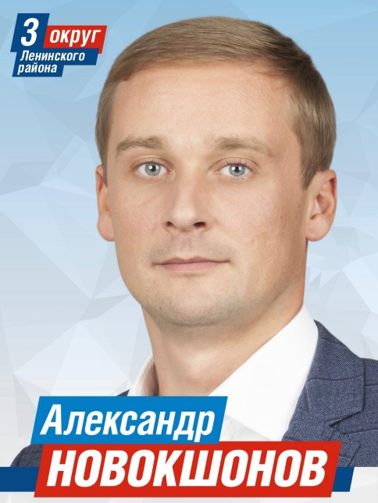
Александр Владимирович Новокшонов
Родился в г. Нижний Тагил в 1989 году. Вырос в семье учительницы и металлурга. Высшее образование получил в Киевском Национальном Университете имени Тараса Шевченко по специальности международная экономика. Степень магистра получил в Германии.
С 2014 года живет в Севастополе.
Трудовую деятельность начал в 2015 году на позиции помощника руководителя КК «Аквамарин».
С 2016 года по настоящее время является генеральным директором Курортного Комплекса «Аквамарин».
На сегодняшний день под руководством Новокшонова А.В. работает больше тысячи человек. Умеет организовывать работу крупных предприятий и реализовывать большие проекты. Знает, как системно и эффективно выстраивать работу в большом коллективе.
На протяжении последних пяти лет принимал участие в общественной жизни города - оказывал содействие РОО "Мы - Севастопольцы!". В частности, принимал участие в таких программах:
- - "Счастливое детство" - ежегодно аквапарк Зурбаган бесплатно принимает 12 тысяч детей;
- - "Ветеран" - поддержка старшего поколения;
- - "Спортивный Севастополь" - проведение спортивных мероприятий, в том числе на базе КК "Аквамарин", спонсорство;
- - "Возрождение духовного наследия" - возведение памятников, поддержка церквей и воскресной школы;
Также организовал сбор средств для поддержки врачей во время эпидемии коронавирусной инфекции.
"Я живу в Севастополе, мои родители живут в Севастополе, мои дети будут жить в Севастополе. Я хочу, чтобы в нашем городе была современная медицина, качественное образование, были хорошие дороги. Севастополь должен стать комфортным и безопасным для жизни городом."
Член ВПП "ЕДИНАЯ РОССИЯ"

ПАСЕИН Сергей Николаевич
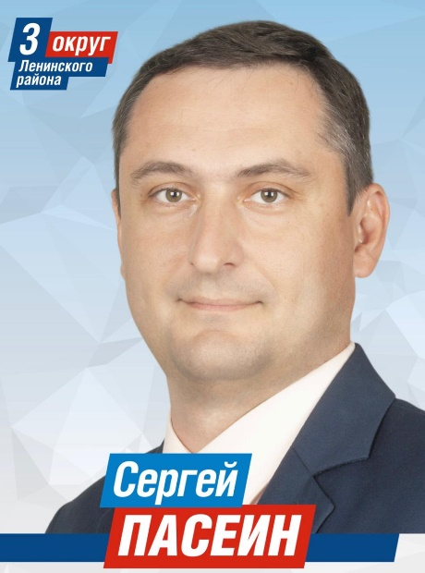
Родился в 1980 году.
Отец, Пасеин Николай Владимирович. Мать, Пасеин Лина Романовна.
Окончил общеобразовательную школу №22 в 1997 году.
Имеет два высших образования.
В 2002 году закончил Севастопольский национальный технический университет по специальности «Системы управления и автоматики».
В 2017 году прошёл обучение в филиале Московского государственного университета в городе Севастополе по специальности «Государственное и муниципальное управление».
Трудовую деятельность начал в 19 лет. Работал лаборантом, педагогом дополнительного образования в Малой академии наук. За 15 лет работы педагогом подготовил более 200 призёров городских олимпиад и 20 призёров Международных конкурсов, Салонов изобретений и инноваций.
В июне 2016 года - лучший педагог дополнительного образования на городском конкурсе «Сердце отдаю детям».
Член ВПП "ЕДИНАЯ РОССИЯ"
Награждён грамотами Министерства образования, знаком «Отличник образования», медалью имени К.Э. Циолковского от Федерации космонавтики России.
В июне 2017 году занесён на Доску почёта города Севастополя за значительный вклад в развитие города в сфере образования и науки.
Заслуженный работник Образования Севастополя.
С 2019 года директор Государственного бюджетного образовательного учреждения «Центр дополнительного образования «Малая академия наук».

ПОДДУБНЫЙ Артур Валерьевич
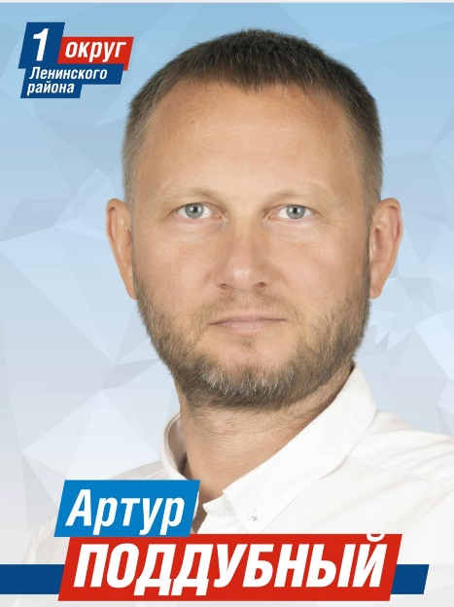
Родился в 1976 году в г. Иркутске, РСФСР. По национальности русский. В 1980 году с родителями переехал в город Севастополь. Окончил среднюю школу №38. Получил два высших образования в Севастопольском национальном государственном университете по специальностям инженер-системотехник и экономист. Лейтенант запаса.
С 2001 г по 2014 г работал на руководящих должностях в коммерческих предприятиях. С 2014 по настоящее время – индивидуальный предприниматель.
Активный участник «Русской Весны», руководитель одного из отрядов Самообороны Севастополя, внесен в базу сайта «Миротворец».
В 2014 году награжден медалью Министерства обороны Российской Федерации «За освобождение Крыма», памятными знаками от города Севастополя;
в 2015 году награжден грамотой от Губернатора города Севастополя «За активную жизненную позицию»;
в 2017 году награжден Благодарственными письмом от врио Губернатора города Севастополя и Председателя Законодательного Собрания города Севастополя «За активную гражданскую позицию»;
в 2018 году награжден Почетной грамотой «За добросовестный труд и значительный вклад в социально-экономическое развитие Ленинского муниципального округа города Севастополя»
Руководитель приоритетного проекта «Генеральная уборка».
Член ВПП "ЕДИНАЯ РОССИЯ"

СЕРЕБРЕННИКОВА Ольга Владимировна
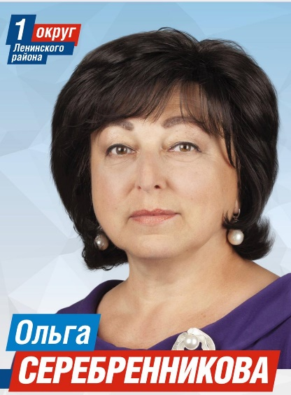
Я, Серебренникова Ольга Владимировна, родилась в 1961 г. в городе Мелитополе Запорожской области в семье служащих. Гражданка России. В Севастополе проживаю с 1967 года.
Образование высшее. С 1979 по 1985 год училась в Днепропетровском медицинском институте специальность «Педиатрия».
В 2016 году прошла профессиональную переподготовку в Федеральном государственном бюджетном образовательном учреждении высшего образования «Сибирский государственный технологический университет» по программе «Менеджмент государственных и муниципальных организаций».
Трудовая деятельность:
10.1978-12.1978 |  |  | Ленинградский ордена Трудового Красного Знамени педиатрический медицинский институт, г.Ленинград | Лаборант вирусологической группы  ЦНИЛа
01.1979-06.1979 |  |  | Детский сад-ясли № 15 г.Севастополь | Няня
07.1980-08.1980 |  |  | Днепропетровский горроддом, г.Днепропетровск | Санитарка операционного блока
08.1979-06.1985 |  |  | Днепропетровский медицинский институт, г.Днепропетровск | Студентка
08.1985-09.1991 |  | Детская городская больница г.Севастополя, г.Севастополь |  | Врач-интерн по педиатрии,врач-гематолог,  врач-гастроэнтеролог педиатрического отделения
10.1991-08.1992 |  | Севастопольское медицинское училище имени Жени Дерюгиной, г.Севастополь |  | Преподаватель педиатрии
03.1995-11.1997 | Ясли-сад № 3, 29, 40, г.Североморск, Мурманская обл. |  |  | Врач-педиатр
04.2011-09.2011 | КЗ «Детский санаторий «Солнышко», г.Севастополь |  |  | Врач-педиатр
09.2011-05.2014 | Коммунальное высшее учебное заведение «Севастопольский медицинский колледж имени Жени Дерюгиной», г.Севастополь |  |  | Заведующая отделением, зам.директора по УР
08.2014 по настоящее время | СГБОУПО «Севастопольский медицинский колледж имени Жени Дерюгиной», г.Севастополь |  |  | Директор

Замужем. Муж-пенсионер МО РФ, ветеран Вооруженных Сил. Имею двоих детей (Сын - 1988 года рождения, женат; дочь – 1993 года рождения, замужем; и трех внуков).
Член ВПП "ЕДИНАЯ РОССИЯ"
18 сентября 2016 года избрана депутатом Совета Ленинского муниципального округа города Севастополя II созыва по пятимандатному округу.
Награждена Знаком отличия «За заслуги перед Ленинским районом» была занесена на Доску Почёта Ленинского района. Имею благодарности и грамоты от Губернатора и от Законодательного Собрания города Севастополя.

СУБИН Александр Петрович
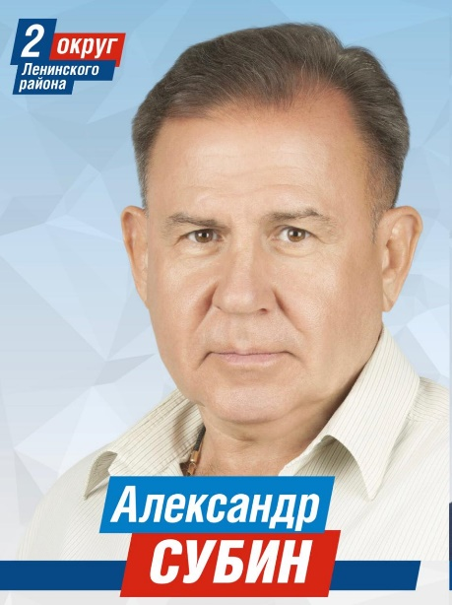
Субин Александр Петрович
· Дата рождения: 05.06.1965г.
· Место рождения: г. Севастополь.
· Образование: высшее.
· Севастопольский приборостроительный институт, специальность “ Судовые силовые установки”, инженер-механик, 1982-1989г.
· Международный институт управления бизнеса и права, факультет “Экономика и управление “, экономист, 1991-1994г.
· Трудовая деятельность:
· 15.09.1989 - 31.05.1990 Ямало-Ненецкий автономный округ г.Надым, “Севергазэнергоремонт”, должность - мастер газоперекачивающей станции.
· 10.08.1990 - 10.11.1992 Внешнеэкономическая Ассоциация “Прима-ТВ” Севастопольское агентство “Пандо”, должность заместитель директора по общим вопросам.
· 11.11.1992 - 19.05.1994 СП ”ВИЛС”,должность -коммерческий директор.
· 20.05.1994 – 17.02.1996 инженер-инспектор ООО «Атлантида»
· 02.09.1996 – 01.05.2016 – индивидуальный предприниматель, сеть магазинов мужской одежды «СИНЬОР»
· 15.12.2006 - 22.03.2011 ЧП “CИН”,должность: коммерческий директор.
· 09.04.2008 – 06.05.2010 Исполнительный директор ООО «Пансионат ЯНОС»
· 12.05.2010 – 28.02.2011 Коммерческий директор курортно-гостиничного комплекса «АКВАМАРИН»
· 02.09.1996 - по настоящее время индивидуальный предприниматель
Член ВПП "ЕДИНАЯ РОССИЯ"
· Награды, ордена: “Св. Александра Невского”1 степени, ”Георгия Победоносца” 1 степени, ”Покрова Пресвятой Богородицы”, Памятный знак ”За 3 оборону Севастополя”.

ЦАРЕНКО Михаил Геннадьевич
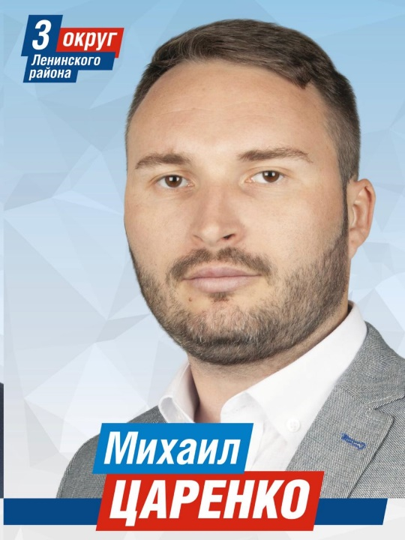
Родился в 1990 году.
В 2014 году окончил Полтавский Институт Бизнеса по специальности «Менеджмент безопасности предпринимательской деятельности».
Организатор молодежных спортивно-массовых мероприятий.
Автор проектов: «Семейный день» приуроченный ко дню Семьи Любви и Верности, «Мини-футбол и пляжный волейбол для трудовых коллективов Севастополя», «Кубок Южного Федерального округа по киберспорту» и «Киберспортивная Молодежная лига Севастополя и Крыма», получивший в рамках форума «Территория смыслов» государственную поддержку.
Вице-президент Федерации компьютерного спорта Севастополя.
Член ВПП "ЕДИНАЯ РОССИЯ"
Приоритетной задачей в качестве депутата ставит перед собой создание комплексного решения по доступной и понятной системе обращений для жителей Севастополя к органам власти, с помощью интернета и социальных сетей. Создание социальных курсов повышения компьютерной грамотности для жителей Севастополя на базе программ Федерации компьютерного спорта Севастополя и технической базы партнёров.

ЯКОВЛЕВ Игорь Олегович
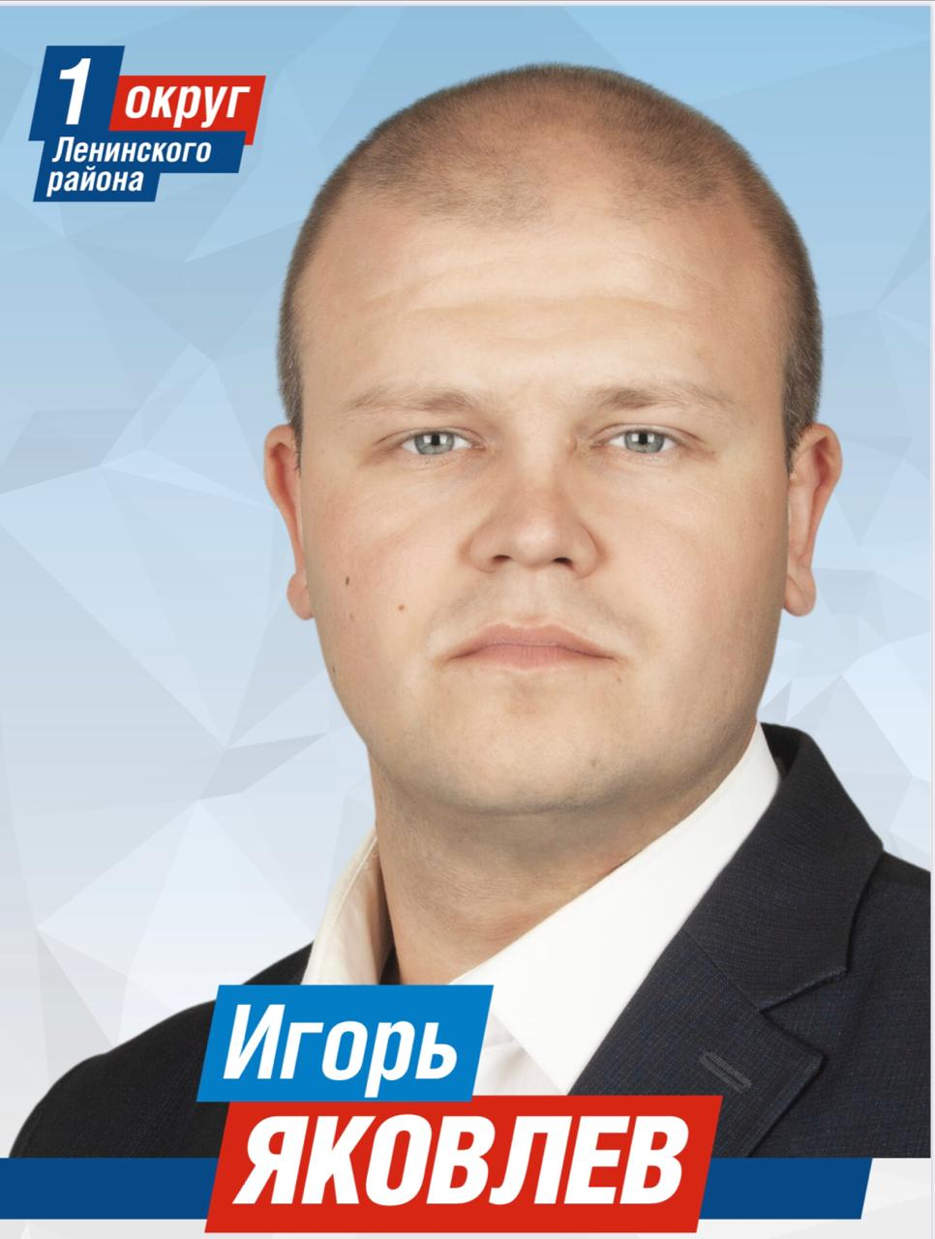
Яковлев Игорь Олегович, родился 3 декабря 1991 года в городе Севастополь.
В 2013 году окончил Харьковский государственный университет питания и торговли в городе Харьков. Получил высшее образование по специальности «Товароведение и экспертиза в таможенном деле» квалификацию: бакалавр- Товароведение и торговое предпринимательство. В 2015 г. магистр- Товароведения и экспертизы в таможенном деле;
2) Харьковский государственный университет питания и торговли - специалист, по специальности: «Технология питания», квалификация: инженер-технолог.
3)Московского государственного университета имени М.В.Ломоносова в городе Севастополь по программе «Государственное и муниципальное управление».
С ноября 2013 года работал в ЧП «ВЛАВИН» в должности эксперт-технический.
С ноября 2014 года по март 2014 г. работал в ООО «ВЛАВИН» в должности: эксперт по промышленной безопасности.
С марта 2017 года по настоящее время работает в ГФ "5СРЗ" АО "ЦС"Звёздочка" в должности слесаря 5 разряда.
Депутат 2 созыва.
13 сентября 2020г. избран депутатом Совета Ленинского муниципального округа города Севастополя третьего созыва по пятимандатному округу № 1.
Член Всероссийской партии «Единая Россия» с 17 июня 2015 г.

